Республика Ингушетия ГIалгIай Республика

Государственное казенное учреждение

«УПРАВЛЕНИЕ ОБРАЗОВАНИЯ ПО НАЗРАНОВСКОМУ РАЙОНУ РЕСПУБЛИКИ ИНГУШЕТИЯ»

386103, г.Назрань, ул. Картоева, 144 тел.: 77-14-65, 77-14-66, факс: 8(873)-77-14-65, Email: odrazov@mail.ru

Отчет

о проведении муниципального этапа Всероссийского

КОНКУРСа ЮНЫХ ЧТЕЦОВ «ЖИВАЯ КЛАССИКА»

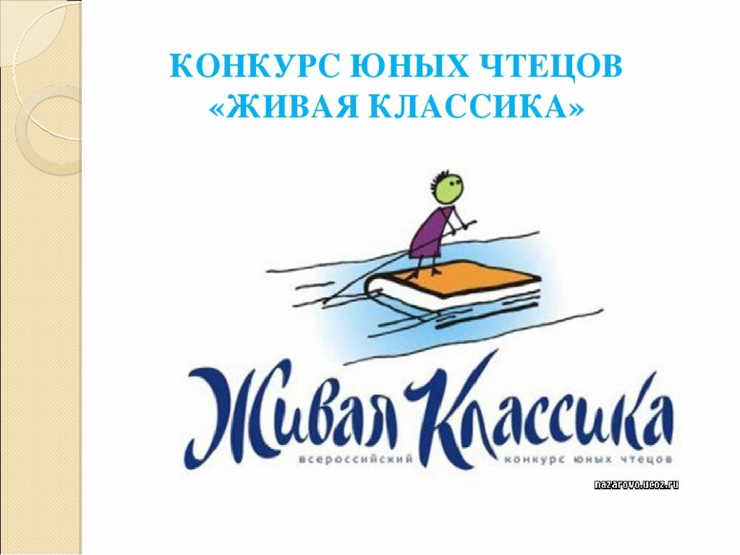

Ученые давно выяснили как сохранить ясность ума на протяжении всей жизни: нужно постоянно развивать свой мозг. Один из лучших способов делать это — регулярно и вдумчиво читать. Сегодня люди слишком заняты и все реже находят время для чтения. Ведь намного проще отдыхать, взяв в руки пульт от телевизора или открыв ноутбук, погрузившись в виртуальную реальность компьютерных игр. Однако у людей читающих выше шанс построить успешную карьеру, лучшие отношения в семье, они выглядят моложе и дольше живут. Без книг пуста человеческая жизнь. Поэтому так важно проводить конкурс «Живая классика», направленный на популяризацию чтения среди школьников. В целях повышения интереса к чтению и расширения читательского кругозора детей и подростков 11 марта 2021 года на базе ГБОУ «НОШ №1 с. п. Экажево» был проведен районный этап Всероссийского конкурса юных чтецов прозаического произведения «Живая классика». Конкурс был организован Управлением образования Назрановского района совместно с РМО учителей литературы и русского языка Назрановского района. Девизом конкурса стали слова Эрнеста Миллера Хемингуэя «Любите книги всей душой, потому что они являются не только другом, но и наставником».
«Живая классика» - международный конкурс юных чтецов прозаического текста, направленный конкурс, который объединяет усилия учителей, родителей, помогает детям пережить радость и печаль литературного сюжета, найти интересного писателя и рассказать о нем другим.
Нужно отметить, что дети с огромным желанием приняли участие в этом мероприятии. В районном туре было заявлено более 25 учащихся 25 школ района. В финал вышли 9 чтецов, среди которых и разыграли призовые места. Победителями стали следующие учащихся: ученик 5 класса ГБОУ «СОШ №3 с.п. Кантышево» Мерешков Абдул-Рахман Хаважевич, ученица 6 класса СОШ №3 с.п. Экажево Костоева Фатима Якубовна, кадет4 курса (8 класс) ГБОУ КШ «ГКК им. А.Д. Цурова» Ахильгов Руслан Алаудинович. И теперь им предстоит показать свое умение на республиканском туре.
Фотоотчет

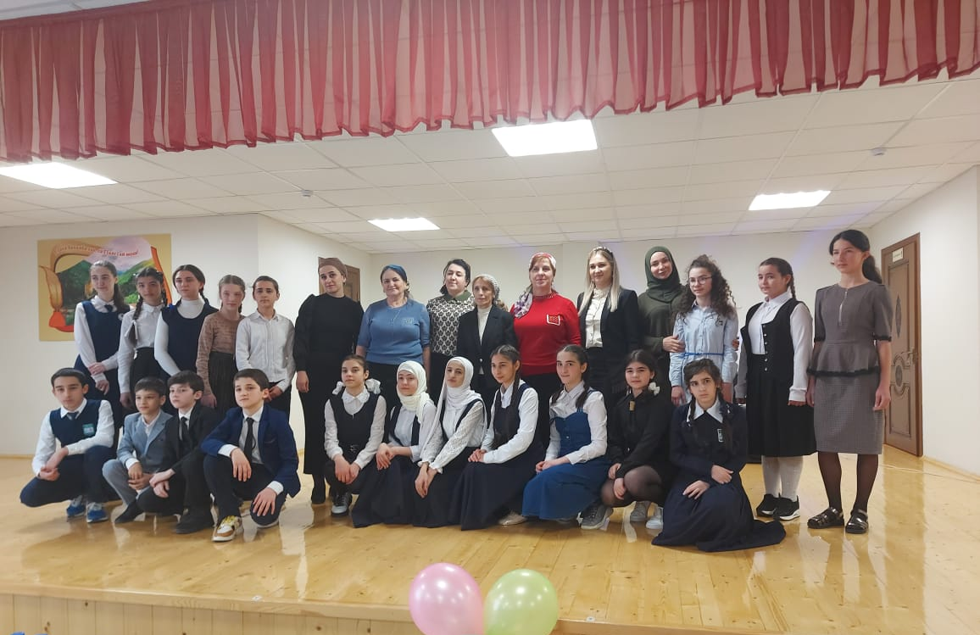
Победители и призеры районного этапа конкурса «Живая классика» с членами жюри

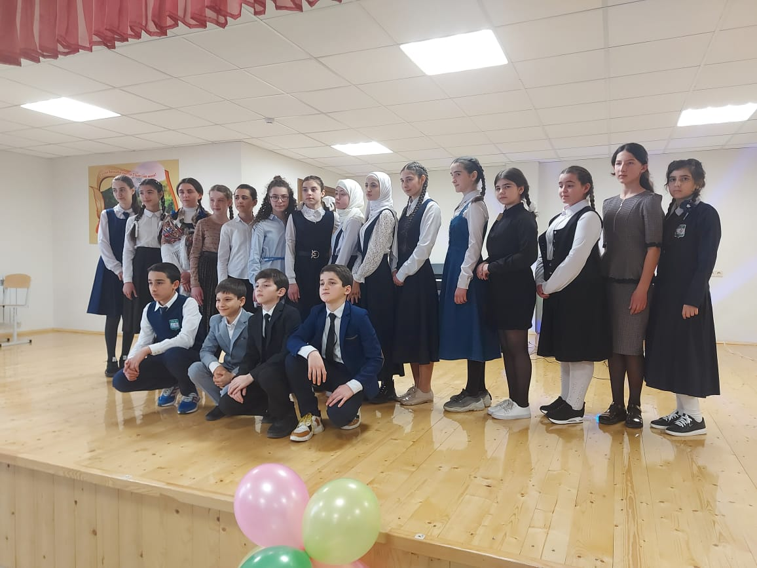
Победители и призеры конккурса районного этапа конкурса «Живая клаассика»
СОШ №3 с.п. Экажево Костоева Фатима Якубовна

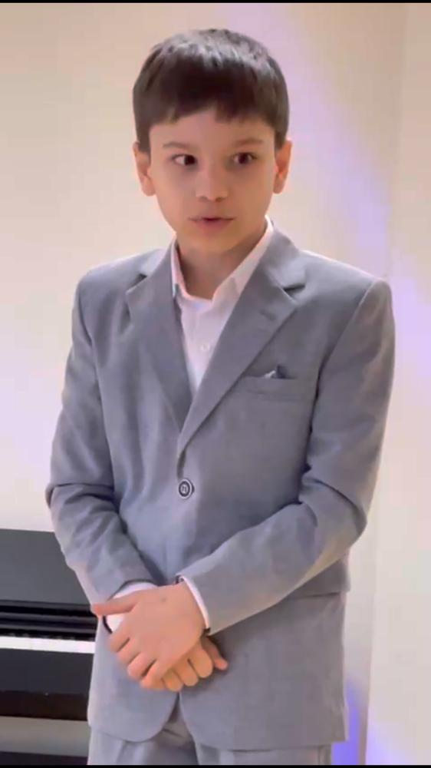

ГБОУ «СОШ №3 с.п. Кантышево» Мерешков Абдул-Рахман Хаважевич

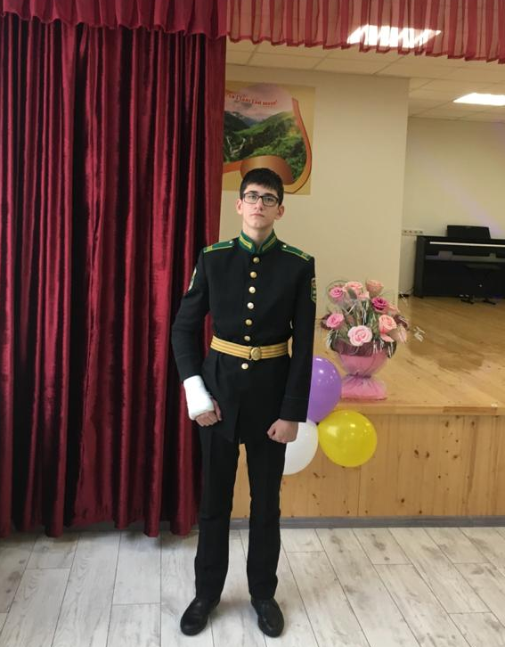
ГБОУ КШ «ГКК им. А.Д. Цурова» Ахильгов Руслан Алаудинович

